广东省深圳市龙岗区宝龙街道龙东社区：解码龙东社区治理“三文治”[1]

“天下真有免费的午餐！”中午时分，深圳市龙岗区宝龙街道龙东社区内，立德素食餐厅里热气氤氲。刚领到免费午餐的环卫工人王阿姨表示她和工友有时间就会来，这里每天为近300名有需要者提供爱心餐食。不远处，有着200年历史的大田世居内，艾粄茶果清香四溢。身着“慈佳人”马甲的巾帼志愿者将食盒码放整齐，准备为社区长者送去关怀。

　　这些温暖的日常，见证着龙东社区的变化。这片承载着大井党支部革命星火的土地，曾面临基础设施薄弱、历史遗留问题交织的治理困境，如今，在宝龙街道党工委的引领下，社区深挖整合本土红色文化、妈祖文化、客家文化“富矿”，探索出“党建引领、文化赋能”的基层善治新路径——“三文治”治理模式，成效显著。

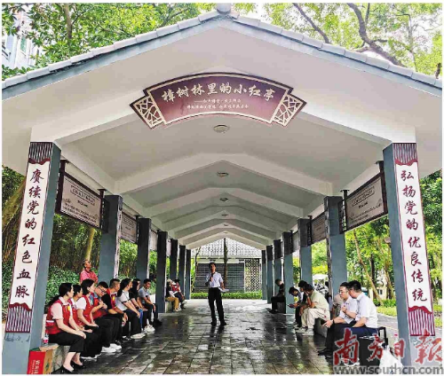

樟树林里的小红亭成为家门口的“红色课堂”。

****破局****

****深挖文化富矿，巧解治理困境****

　　龙东社区面积约5平方公里，常住人口7.8万，是深圳典型的城中村社区。社区党委书记邱党如坦言治理初期的痛点：“资源分散，人心难聚，活动难组织。”

　　转机始于对文化“富矿”的系统梳理。辖区内，200余年历史的大田世居客家围屋、老龙岗首个党支部诞生地育贤学校旧址、承载人类非物质文化遗产妈祖文化的天后古庙……这些散落的“珍珠”被一一拾起、精心打磨。

　　“红色文化是根基，妈祖文化显大爱，客家文化聚乡情，三大文化如同一个层次丰富的三文治，层层发力，赋能治理。”邱党如介绍。在宝龙街道党工委指导下，社区党委创新提出“三文治”理念，制定“以人化文—以文化人—以文化治”三步走战略，目标直指“以文育人，以文聚力，以文促治”。

　　布局??

　　汇聚能人力量，涵养治理生态

　　“社区治理不是独角戏，要让能人‘唱主角’。”社区党委通过建立“文化能人库”，吸纳党员、青少年、退休“五老”等群体，激活治理末梢神经。

　　党员带头挖掘红色资源，走访社区原住村民，梳理出30万字村史村志；“五老”及青少年学生参与梳理社区文化资源，绘制“龙东文化地图”，设计儿童社区研学路线；“妈祖大爱志愿服务队”成立，50余名志愿者开展常态化慈善服务。

　　参与村史编写的老党员陈伯感慨：“以前觉得文化是‘老古董’，现在发现它能凝聚人心。”目前社区已吸引数十名文化能人，举办文化活动220场，服务居民超7500人次。

　　文化浸润悄然重塑社区公共空间与精神生态。樟树林中的“红色讲堂”，既是党史学习教育基地，也是居民议事厅；立德素食餐厅每日无门槛提供近300份免费午餐，传递温暖；大田世居的家风家训课堂与客家文化节相得益彰，2024年中秋，300名居民冒雨共赏非遗展演的场景，成为文化凝聚力最生动的注脚。

****新局****

****软实力淬硬功，善治成效彰显****

　　党建引领下的文化赋能，最终转化为实实在在的治理效能提升。一组数据印证成效：2024年，社区群众信访诉求案件减少300余起，有效警情同比下降10%，市容环境品质显著提升，安全生产形势平稳可控。

　　在“广炎调解666”工作室，客家“和合”理念与“六尺巷”谦让智慧相融合，创新提炼出“六大策略+六步工作法+六大创新举措”矛盾化解新模式；“慈佳人”巾帼志愿服务队则聚焦民生帮扶、文化传承、矛盾调解等核心领域，对接社区人居环境整治、妇女儿童权益保障等重点工作。

　　项目接连斩获深圳市龙岗区社会工作优秀案例、第十二届南都民生微实事十大金奖，更于2024年11月登上全国社会工作创新发展大会讲台，12月入选全国党建引领城乡社区治理创新推进会典型案例。中国社会工作联合会专家徐若兰、李文兵称赞“三文治”项目是全国优秀社会工作项目的典范，其做法值得广泛学习与借鉴。

　　当大田世居半月池倒映万家灯火，红色基因、妈祖大爱、客家乡愁在此交融。宝龙街道以党建为舵，文化为帆，正将共建共治共享的美好蓝图化为现实，为超大型城市社区的精细化治理贡献了可复制、可推广的宝龙方案。

****链接****

****樟林细雨润初心****

****小红亭里传薪火****

　　在宝龙街道龙东社区一片葱郁的樟树林中，一座“小红亭”格外引人注目。细雨轻拂，亭内展板上，一幅幅照片、一段段文字，无声诉说着这片土地上的峥嵘岁月——这里曾是龙岗革命星火的摇篮，老龙岗地区的第一个党支部——大井党支部便诞生于附近的育贤学校。

　　“以前只知道这里是老村，没想到脚下踩着这么厚重的历史！”带着孩子前来参观的居民王先生感慨道。这座在宝龙街道党工委指导下，龙东社区改造的“绿美樟林红色讲堂”，将散落的红色印迹浓缩为14个主题集中展示，成为居民家门口的“红色课堂”。

　　让历史“活”在当下，是激活红色文化赋能治理的关键。在宝龙街道党工委的指导下，龙东社区历经数月走访调研，整理出辖区8位烈士英名录，精准定位3处红色革命遗址，抢救性收集图文资料5000余言。这些珍贵的史料，不仅被展示在“小红亭”，更融入了党员教育、青少年研学活动。

　　历史不能忘，精神更要传下去。依托红色资源，宝龙街道定期组织“红色故事会”等活动，将革命传统教育融入日常，让红色基因在新时代居民心中生根发芽，转化为参与社区共建的内生动力。一位前来参观的党校学者评价：“在城中村高密度环境中，龙东社区让红色文化‘看得见、摸得着、感受得到’，有效筑牢了社区的精神根基，这种文化浸润为基层治理注入了强大的凝聚力和向心力。”如今，“小红亭”不仅是红色教育基地，也成为居民议事、交流的公共空间，红色基因在新时代正持续转化为参与社区共建共治的内生动力。

1. https://www.gdzf.org.cn/xbsy/gddt/content/post_183548.html